ФЕДЕРАЛЬНОЕ ГОСУДАРСТВЕННОЕ БЮДЖЕТНОЕ ОБРАЗОВАТЕЛЬНОЕ УЧРЕЖДЕНИЕ ВЫСШЕГО ОБРАЗОВАНИЯ «МОСКОВСКИЙ АВИАЦИОННЫЙ ИНСТИТУТ (НАЦИОНАЛЬНЫЙ ИССЛЕДОВАТЕЛЬСКИЙ УНИВЕРСИТЕТ)»

ЖУРНАЛ ПРАКТИКИ

Студентки 1 курса  Торган Анастасии Германовны

(Фамилия, имя. отчество)

Институт №8 «[Компьютерные науки и прикладная математика](https://mai.ru/education/fpmf/)»

Кафедра 804 «Теория вероятностей и компьютерное моделирование»

##### Учебная группа М8О-104Б-22

Направление   01.03.04.     Прикладная математика

(шифр) (название направления)

Вид практики   учебная

(учебная, производственная (вычислительная, исследовательская), преддипломная)

в Московском авиационном институте (НИУ)

(наименование предприятия, учреждения, организации)

Руководитель практики от МАИ   Ильина А.Н.   _________________

(ФИО) (Подпись)

    /______________________/ “12” июля 2023 г.

(ФИО) (подпись студента) (дата)

Москва 2023

1. **Место и сроки проведения практики**

Дата начала практики “28*” июня 2023 г.*

Дата окончания практики “12*” июля 2023 г.*

*Наименование предприятия* МОСКОВСКИЙ АВИАЦИОННЫЙ ИНСТИТУТ (НАЦИОНАЛЬНЫЙ ИССЛЕДОВАТЕЛЬСКИЙ УНИВЕРСИТЕТ)

*Название структурного подразделения   кафедра 804*

1. **Инструктаж по технике безопасности**

  Ильина А.Н.   /_______________/ “28” июня 2023 г.

*(подпись проводившего)* *(дата проведения)*

1. **Индивидуальное задание студента**

|  |  |  |  |  |  |
| --- | --- | --- | --- | --- | --- |
| |  | | --- | | 1. Проанализировать состояние современного прикладного программного обеспечения, возможности его использования для решения учебных задач; | | 1. Изучить основные принципы работы в MATLAB. Научная графика в MATLAB. | | 1. Исследовать функцию и построить график y = x2e-x | | 1. Исследовать функцию, заданную параметрически, и построить график:   x(t) = y(t) = t3 t | |  | |

1. **План выполнения индивидуального задания**

|  |
| --- |
| 1. Ознакомление с местом прохождения практики, средствами обеспечения |
| безопасной работы |
| 1. Составление рабочего плана и графика выполнения задания |
| 1. Поиск и анализ литературных источников по тематике практики |
| 1. Основные принципы работы в MATLAB. |
| 1. Научная графика в MATLAB |
| 1. Решение индивидуальных задач |
| 1. Подготовка к защите практики. Оформление отчета. |
| 1. Защита результатов практики |
|  |
|  |
|  |
|  |
|  |
|  |

*Руководитель практики от МАИ*:   Ильина А.Н.   /__________________/

(Фамилия, имя, отчество) (Подпись)

 Торган Анастасия Германовна /______________________/ “28” июня 2023 г.

(ФИО студента) (подпись студента) (дата)

1. **Отзыв руководителя практики**

|  |
| --- |
| Студентка Торган Анастасия Германовна вовремя приступила к летней учебной практике |
| Задание выполнено полностью и своевременно. |
| Есть незначительные замечания по оформлению отчёта, не влияющие на общую оценку. |
| Материалы, изложенные в отчёте студента, полностью соответствуют индивидуальному |
| заданию |
| Оценка за практику "отлично". |

*Руководитель*    Ильина А.Н.   /__________________/

(Фамилия, имя, отчество) (Подпись)

“12” июля 2023 г.

Отчет студента

**Задание 1. Исследовать функцию** y = x2e-x **и построить её график**

1. D = R
2. E = [0; +∞)
3. Точки пересечения с осями координат: (0; 0)
4. Не четная

Не нечетная

Не периодическая

Функция общего вида

1. Горизонтальные асимптоты:

$\lim_{x→+∞}{x^{2}}e^{-x}=\lim_{x→+∞}{\frac{x^{2}}{e^{x}}}=$ 0

$\lim_{x→-∞}{x^{2}}e^{-x}=\lim_{x→-∞}{\frac{x^{2}}{e^{x}}}=$ + $∞$

Горизонтальная асимптота y = 0

1. Нет вертикальных асимптот
2. Наклонные асимптоты:

$$\lim_{x→+∞}{\frac{x^{2}e^{-x}}{x}}=\lim_{x→+∞}{x}e^{-x}=\lim_{x→+∞}{\frac{x}{e^{x}}}= 0$$

$$\lim_{x→-∞}{\frac{x^{2}e^{-x}}{x}}=\lim_{x→-∞}{x}e^{-x}=\lim_{x→-∞}{\frac{x}{e^{x}}}= -∞$$

Нет наклонных асимптот

1. Возрастание, убывание, экстремумы:

(x2e-x)’ = 2x ‧ e-x + e-x ‧ (-1) ‧ x2 = 2x ‧ e-x  x2e-x = e-x(2x x2) = e-x ‧ x(2-x) = 0

x = 0 x = 2

|  |  |  |  |  |  |
| --- | --- | --- | --- | --- | --- |
|  | (; 0) | 0 | (0; 2) | 2 | (2; + $∞$) |
| y’(x) | $$-$$ | 0 | + | 0 | $$-$$ |
| y(x) | $$↘$$ | 0 | $$↗$$ | $$\frac{4}{e^{2}}$$ | $$↘$$ |

1. Выпуклость и вогнутость:

(x2e-x)” =(e-x(2x x2))’ = e-x ‧ (–1) ‧ (2x – x2) + (2 – 2x) ‧ e-x = e-x(x2 – 2x) + + e-x(2 – 2x) = e-x(x2 – 2x + 2 – 2x) = e-x(x2 – 4x + 2) = 0

e-x ≠ 0

x2 – 4x + 2 = 0

D = b2 – 4ac = 16 – 8 = 8

x1,2 =

|  |  |  |  |  |  |
| --- | --- | --- | --- | --- | --- |
|  | (; 2 ) | 2 | (2 ) |  | (; + |
| y”(x) | + | 0 |  | 0 | + |
| y(x) | ‿ |  | ⁀ |  | ‿ |

1. Эскиз графика:

График:

**Задание 2. Исследовать кривую, заданную параметрически**

$$\left\{ \begin{aligned}x\left(t\right)= \frac{2t}{1+ t^{2}} , \\ y\left(t\right)= t^{3} - t \end{aligned}\right.$$

**и построить её график**

1. Область определения:

Dx = R

Dy = R

1. Значения x(t) и y(t) на концах области определения:
$$\lim_{t→±∞}{\frac{2t}{1+ t^{2}}}= \lim_{t→±∞}{\frac{2}{\frac{1}{t}+t}}=0.$$

$$\lim_{t→+∞}{t^{3}-t}= +∞.$$

$$\lim_{t→-∞}{t^{3}-t}= -∞.$$

2. Точки самопересечения

Нет точек самопересечения

1. Асимптоты:

Нет асимптот

1. Промежутки возрастания и убывания:

(t) =

(t) = 3t2 – 1 = (t + 1)(t – 1)

x(1) =

y(1) = 13 – 1 = 0

x(–1) =

y(–1) = (–1)3 – (–1) = –1 + 1 = 0

x() =

y($\frac{1}{\sqrt{3}}$) = ${(\frac{1}{\sqrt{3}})}^{3}- \frac{1}{\sqrt{3}}= \frac{1}{3\sqrt{3}}- \frac{3}{3\sqrt{3}}= \frac{-2}{3\sqrt{3}}$

x($–\frac{1}{\sqrt{3}}$) = $\frac{2 ∙ (-\frac{1}{\sqrt{3}})}{1 + {(-\frac{1}{\sqrt{3}})}^{2}}= \frac{\frac{-2}{\sqrt{3}}}{1 + \frac{1}{3}}= -\frac{2}{\sqrt{3}}∙\frac{3}{4}= -\frac{\sqrt{3}}{2}$

y(– $\frac{1}{\sqrt{3}}$) = ${(–\frac{1}{\sqrt{3}})}^{3}-\left(–\frac{1}{\sqrt{3}}\right)= \frac{–1}{3\sqrt{3}}+ \frac{3}{3\sqrt{3}}= \frac{2}{3\sqrt{3}}$

|  |  |  |  |  |  |  |  |  |  |
| --- | --- | --- | --- | --- | --- | --- | --- | --- | --- |
| t | (–∞; –1) | –1 | (–1; – $\frac{1}{\sqrt{3}}$) | $$–\frac{1}{\sqrt{3}}$$ | (– $\frac{1}{\sqrt{3}}$; $\frac{1}{\sqrt{3}}$) | $$\frac{1}{\sqrt{3}}$$ | ($\frac{1}{\sqrt{3}}$; 1) | 1 | (1; +∞) |
| x’(t) | – | 0 | + | $$\frac{3}{4}$$ | + | $$\frac{3}{4}$$ | + | 0 | – |
| x(t) | $$↘$$ | 1 | $$↗$$ | $$-\frac{\sqrt{3}}{2}$$ | $$↗$$ | $$\frac{\sqrt{3}}{2}$$ | $$↗$$ | –1 | $$↘$$ |
| y’(t) | + | 2 | + | 0 | – | 0 | + | 2 | + |
| y(t) | $$↗$$ | 0 | $$↗$$ | $$\frac{2}{3\sqrt{3}}$$ | $$↘$$ | $$\frac{-2}{3\sqrt{3}}$$ | $$↗$$ | 0 | $$↗$$ |

1. Эскиз графика:

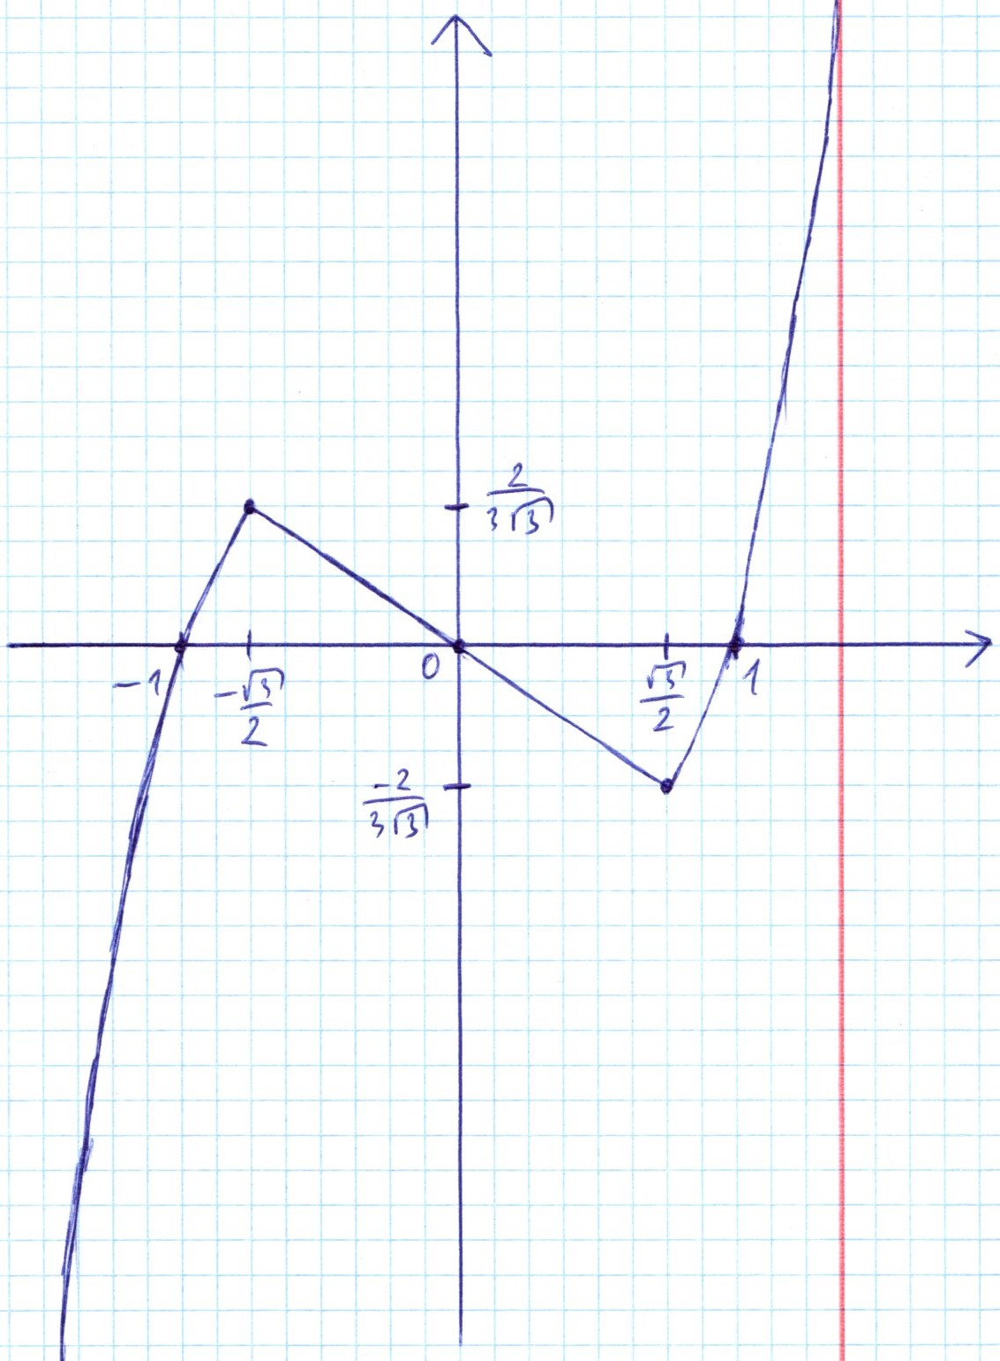

*График кривой на участке от $-\frac{\sqrt{3}}{2}$ до $\frac{\sqrt{3}}{2}$ не является прямой линией!*

График:

